L

SULLE ORME DI S. PAOLO A ROMA (5ª parte)

Ci mettiamo alla ricerca dei luoghi che la tradizione cristiana ha visto legati alla vita dell’Apostolo Paolo.
La sua lettera alle prime comunità di Roma, scritta intorno al 57 - 58 d.C. è una delle più altre vette della cristologia e al tempo stesso commovente segno di dedizione ed affetto per una comunità che ha subito e sta ancora subendo persecuzioni violente.
Scrive Paolo nel preambolo della lettera ai Romani: “A quanti sono in Roma, diletti da Dio e santi per vocazione, grazia a voi e pace da Dio, Padre nostro, e dal Signore Gesù Cristo. Ho vivo desiderio di vedervi… più volte mi sono proposto di venire fino a voi, ma finora ne sono stato impedito… sono pronto per quanto sta in me a predicare il vangelo anche a voi di Roma” (Rom 1,7 - 15).
E questo avverrà nel 61 d. C. Dopo un viaggio avventuroso che ha visto il naufragio della sua nave sull’isola di Malta, risale l’Italia e giunge a Roma. Nell’attesa del processo riesce ad avere una relativa libertà di movimento che gli permette di continuare la sua missione evangelizzatrice nel cuore dell’Impero.
La tradizione ricorda due residenze di Paolo a Roma e, nel corso dei secoli, su questi luoghi sono sorte due chiese: S. Paolo alla Regola e S. Maria in Via Lata. Secondo gli studiosi, S. Paolo alla Regola è forse il luogo dove Paolo ha soggiornato la prima volta a Roma tra il 61 e il 63 d.C. fino alla fine del processo. S. Maria in Lata è indicata invece con maggior probabilità come la casa dove egli visse al suo ritorno a Roma poco prima del martirio nel 67 d.C.
Durante il suo primo periodo romano Paolo ha frequentato le comunità di Roma nelle domus ecclesiae, le case dove si svolgevano le liturgia. Tra queste è probabile che abbia frequentato quella dei coniugi Aquila e Priscilla, la coppia che lo aveva sostenuto ed accompagnato nella missione in Grecia ed Asia Minore e che ora, tornata a Roma, opera attivamente al servizio della Chiesa locale. Oggi nel luogo dove la tradizione ha posto la casa di Aquila e Priscilla, sorge la chiesa di S. Prisca all’Aventino.
Tra i luoghi della sua prigionia la tradizione indica il Carcere Mamertino, una prigione di massima sicurezza nei pressi del Foro romano. Paolo è condannato alla decapitazione per il privilegio di essere cittadino romano.
Paolo subisce il martirio alle Aquae salviae sulla via Laurentina ed intorno al luogo dove sorgerà una chiesa dedicata a S. Paolo, oggi Abbazia delle Tre Fontane. Mani pietose raccolgono il corpo di Paolo che viene sepolto sulla via Ostiense, in un preesistente cimitero pagano.
Ben presto qui sorse un piccolo oratorio ed un trofeo che nel IV sec. con Costantino e gli imperatori che gli succedettero, diventerà la splendida Basilica di S. Paolo Fuori le Mura.
Prima ancora della costruzione della basilica, la tradizione vuole che i corpi di due santi Pietro e Paolo siano stati trasferiti per alcuni decenni, sulla via Appia presso le attuali Catacombre di S. Sebastiano.
Nel corso dei secoli la devozione a Paolo crescerà sempre più. Alcune reliquie dell’Apostolo delle Genti sono raccolte dai primi Pontefici nel Sancta Sanctorum, la cappella del Patriarchìo, la prima residenza dei papi, nata intorno alla Basilica di S. Giovanni in Laterano. Qui due preziosi reliquiari posti nel ciborio dell’altare papale ancora oggi conservano, sec. la tradizione, le teste dei due apostoli Pietro e Paolo.

Domenica 28, ore 10,30 Battesimo di La Sala Paolo, Padovan Gloria,
Pertile Davide, Massignan Valeria, Bisognin Andrea.

6ª GIORNATA del MALATO e dell’ANZIANO
ore 15,00 S. Messa con il sacramento dell’Unzione degli Infermi;
e poi Processione eucaristica fino al Pensionato.
Tutti gli anziani e ammalati possono ricevere l’Unzione degli Infermi.
Martedì 30, ore 15,00 Tombola al centro parrocchiale
ore 20,45 incontro spirituale Animatori giovanili
delle tre Parrocchie, al centro parrocchiale di Meledo
Mercoledì 01, Durante il mese di ottobre recitiamo il Rosario in famiglia
Giovedì 02, ore 20,30 incontro di tutti i Genitori dei ragazzi/e delle Medie e delle Elementari per l’iscrizione al Catechismo, animato dal prof. Igino Battistella, vicedirettore dell’ufficio catechistico diocesano.
Sabato 04, ore 15,00-16,00 Confessioni in chiesa per giovani e adulti
----------------------------------------------------------------------------------------------------------------------------------------
Pulizie della Chiesa, mercoledì 1 Ottobre ore 9,00: Crestani Maristella – Gelso Paola – Peota Maria Teresa – Peota Anna - Peota Margherita
----------------------------------------------------------------------------------------------------------------------------------------
Sono nati un bambino e una bambina: LORIS e GIORGIA
Le nostre campane hanno suonato a festa per la nascita di Loris nella famiglia di Tregnaghi Ivano e Uwimbabazi Marie Gonzague, via G. Marconi e di Giorgia nella famiglia di Mazzocco Gabriele e Zambon Vanessa, via Monte Grappa.
Le più vive felicitazioni ai rispettivi genitori .
----------------------------------------------------------------------------------------------------------------------------------------
BAR del CENTRO PARROCCHIALE: è aperto il sabato ore 20,00 - 23,00;
domenica ore 9,00 - 12,00; ore 15,00 - 18,00.
----------------------------------------------------------------------------------------------------------------------------------------
al Teatro Comunale di Lonigo,
sabato 4 ottobre ore 20,30 Festa di S. Francesco d’Assisi
Il Gruppo “Controcorrente” di Tamai (PN) presenta

ORA COME ALLORA

Musical di Santo Francesco d’Assisi
Ingresso libero
---------------------------------------------------------------------------------------------------------------------------------------
Al Centro Parrocchiale di Meledo
CORSI DI GINNASTICA DOLCE
patrocinati dall’Assessorato ai servizi sociali del Comune di Sarego

insegnante FAEDO GIANCARLO: Lunedì e giovedì ore 9,00 - 10,00
costo 130 euro - pagamento soluzione unica
presentazione del corso martedì 30/09 ore 15,00
inizio del corso e iscrizioni lunedì 13 ottobre ore 9,00
informazioni cell. 340.3316616

insegnante JO BARBETTA: Martedì e Venerdì ore 9,30 - 10,30
costo 170 euro – pagamento mensile di 17 euro
Inizio del corso martedì 7/10 - iscrizioni 30/09 e 3/10, ore 17 - 19 al centro parrocchiale
Informazioni cell. 335.7724890

RICCHI E POVERI
C’era una volta un monastero pieno di monaci che lodavano il Signore e lavoravano per mantenersi. Il monastero possedeva tanta terra, tutto a bosco, ed aveva molte pecore.
Aveva anche un orto che, in estate, si riempiva di verdure, mentre le pecore davano la lana e il latte. Tutto andava per il meglio quando un inverno vi fu una nevicata eccezionale con un freddo insopportabile.
Il monastero, situato a circa mille metri di altitudine, ed i villaggi intorno si trovavano presi in una morsa di gelo che non si ricordava a memoria d’uomo.
Dopo quindici giorni tutti gli abitanti della zona rimasero senza legna e senza soldi per procurarsene. Per di più l’unica mulattiera che scendeva verso la costa era bloccata dalla neve.
Tutti correvano il rischio di morire di freddo e di fame.
Allora il superiore del monastero intervenne: diede ordine di mettere a disposizione dei poveri le riserve dei monaci.
Il deposito di legname, con slitte e muli, fu distribuito nei villaggi, a tutte le famiglie, senza distinzione tra cristiani e musulmani.
E così i giorni del grande freddo furono superati.
Due anni dopo, per una strana malattia, tutte le pecore del monastero morirono. Niente più formaggi. Niente più lana. Niente più latte.
Questa volta erano i monaci ad essere desolati.
Ma appena la gente dei villaggi vicini lo seppe, si mise in movimento: chi portò una pecora, chi un po’ di formaggio, chi un agnello…
Fu un accorrere da ogni parte, con qualcosa da donare.
Il gregge del monastero fu così ricomposto e latte e formaggio ritornarono sulla mensa.
I monaci erano contenti come bambini e abbracciavano tutti, cristiani e musulmani, per tanti gesti di carità.
Il superiore, in primavera, chiamò tutti al monastero per una grande festa. Al termine tenne un discorso.
Spiegò che con la forza dell’unità e della carità si possono superare tutti gli ostacoli e concluse dicendo:
- Ricordatevi sempre di quanto è avvenuto perché
non c’è ricco che non possa trovarsi nel bisogno e
non c’è povero che non possa dare qualcosa.

------------------------------------------------------------------------------------------------------------------------------------------------
PELLEGRINAGGIO A ROMA: 17 - 18 - 19 OTTOBRE 2008
Ci sono ancora alcuni posti disponibili.

Chi è interessato si affretti ad iscriversi da Don Demetrio, tel 0444/8200

Altre informazioni visitando il sito della parrocchia: www.meledo.it
Hanno collaborato: Don Demetrio, Giancarlo, Giuseppe
Venerdì 03 ottobre, alle ore 20.30, ci sarà Stefania

MELEDO - PARROCCHIA DI S. MAURIZIO

XXVI Domenica fra l’anno

N. 606 – 28 Settembre 2008

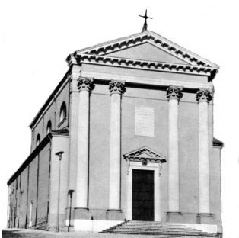

Al primo disse: Figlio, oggi va’ a lavorare nella vigna. Rispose: non ne ho voglia. Ma poi si pentì e vi andò.
(Mt. 21, 28 - 29)

Due fratelli rispondono alla volontà del padre in modo diverso. Il figlio che aveva aderito con prontezza in realtà non fa seguire alle parole i fatti e il figlio che aveva voltato le spalle si pente, si converte e va al lavoro. E Gesù afferma che non sono le parole che hanno valore ma i fatti.
La condotta ideale è quella del figlio che dice “sì” e va nella vigna. Immagine di Gesù e di ogni vero discepolo.
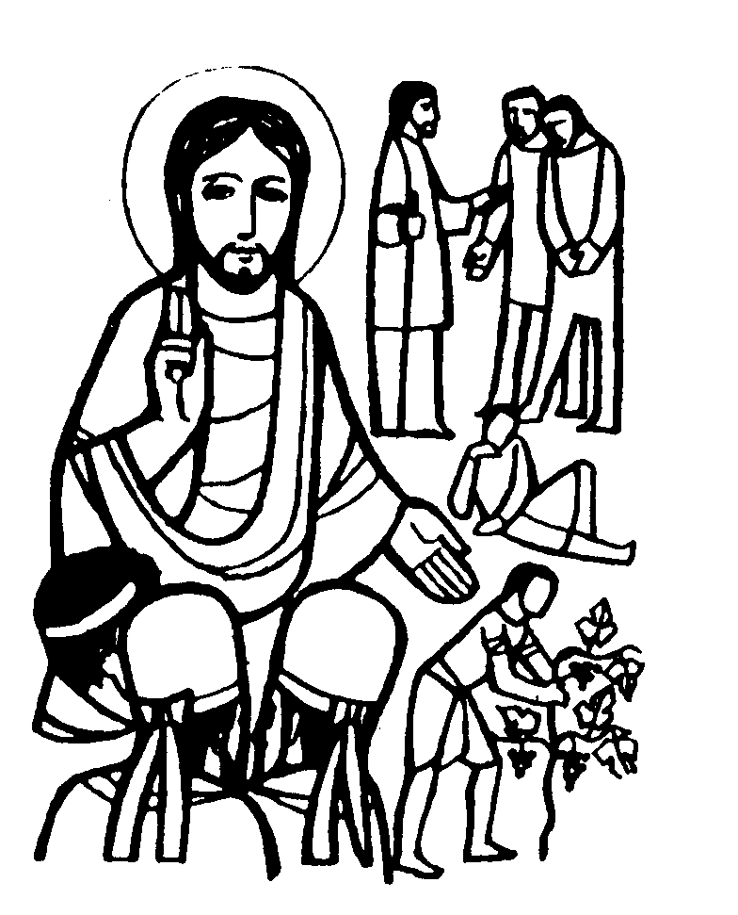1093

DOMENICA 28: 26ª tra l’anno Ss. Messe festive ore 8:00 –10:30
ore 8,00 def. Alessandro e Mafalda Lovato; Sambugaro Mario e Sr. Adalgisa Marini; Anime del Purgatorio.
Ore 10,30 Battesimo di La Sala Paolo, Padovan Gloria, Pertile Davide, Massignan Valeria e Bisognin Andrea.

6ª GIORNATA del MALATO e dell’ANZIANO
Ore 15,00 S. Messa con il sacramento dell’Unzione degli Infermi;
e poi Processione eucaristica fino al Pensionato.
Tutti gli anziani e ammalati possono ricevere l’Unzione degli Infermi.

LUNEDI’ 29: Ss. Michele, Gabriele e Raffaele, arcangeli ore 19,00 S.Messa

MARTEDI 30: S. Girolamo ore 8,30 S. Messa e Adorazione

MERCOLEDI’ 01: S. Teresa di Gesù Bambino ore 8,30 S. Messa Def. fam. Zambon

GIOVEDI’ 02: Santi Angeli Custodi ore 19,00 S. Messa

VENERDI’ 03: S. Gerardo ore 15,00 S. Messa al Cimitero

SABATO 04: S. Francesco d’Assisi S. Messa festiva ore 19,00
Def. a. Brun Graziano; a. Bisognin Sofia

DOMENICA 05: 27ª tra l’anno Ss. Messe festive ore 8,00 –10,30
Ore 8,00 Anime del Purgatorio
Ore 10,30 def. a. Tognato Ines; Dina Scala

